Persbericht

Opening van het nieuwe Zumtobel Lichtcentrum in Parijs
“La Lumière d’Uzès” presenteert vanaf 18 juni 2013 nieuwe lichtervaringen

Parijs, juni 2013 – Met de opening van het nieuwe Lichtcentrum in het centrum van Parijs krijgt onze wereldwijd verspreide familie van 20 Zumtobel Lichtcentra en drie Lichtforums er een nieuwe telg bij. Met een grote dosis fijngevoeligheid heeft het Architecture Team van Zumtobel in het historische gebouw in de Rue d’Uzès, gebouwd in 1867, een lichtervaringswereld gecreëerd. Het puristische Zumtobel design is daarbij onmiskenbaar aanwezig en versterkt nog het charisma van het gebouw zelf. Zo zijn we er op een oppervlakte van ca. 250 m² in geslaagd om een ruimte te creëren waarin het licht zijn veelzijdigheid en impact kan ontvouwen maar ook een sfeer creëert die tot verpozen uitnodigt. Zumtobel is nu niet alleen makkelijk en comfortabel te bereiken in hartje Parijs maar biedt aan haar partners en klanten ook een inspirerend ontmoetingspunt en ruimtes voor gezamenlijke vergaderingen, evenementen en exposities.

De jongste generatie LED-armaturen toont haar kunnen
Centraal in de presentatie staan producten op basis van een zeer moderne LED-technologie die energiebesparingspotentieel en lichtcomfort optimaal weten te verenigen. Bezoekers komen alles te weten over de nieuwste producten en kunnen ze in de verschillende toepassingen uittesten, ook individuele modelopstellingen voor specifieke projecten zijn hier mogelijk.
Nog een bijzonderheid van de showroom: er wordt heel bewust gebruik gemaakt van het natuurlijke daglicht om een aangename atmosfeer in de ruimte te creëren. Bovendien maakt dit een directe vergelijking tussen de werking en de kwaliteit van kunst- en daglicht mogelijk. Een van de hoogtepunten van de nieuwe showroom is met name de demonstratie van de Tunable White technologie, die voor de eerste maal kunstlicht met de kwaliteit van daglicht mogelijk maakt. Een andere blikvanger is de installatie van een etalage en een kleine modelopstelling van een museum. Het hele gamma van mogelijkheden om producten en objecten met licht te ensceneren wordt hier op een authentieke en indrukwekkende wijze getoond.
Maar “La Lumière d’Uzès’ heeft met een kleine “bouquinerie” ook oog voor de specifieke Parijse cultuur. Zoals in een typische Parijse boekhandel wordt hier een expositie van 20 bekroonde Zumtobel jaarverslagen getoond, allemaal unieke stukken die in samenwerking met gerenommeerde kunstenaars en designers zijn ontstaan.

Een sterke locatie
Sinds 1979 is de Oostenrijkse fabrikant van verlichtingsarmaturen Zumtobel met een eigen verkooporganisatie, Zumtobel Lumière, in Frankrijk vertegenwoordigd. “De nieuwe kantoren en het Lichtcentrum in de Rue d’Uzès, in hartje Parijs, zijn een belangrijke stap voor ons. Het onderstreept onze aanwezigheid op de Franse markt en brengt ons dichter bij onze klanten en partners", aldus een uiterst tevreden Bruno Touzery, Managing Director Zumtobel Frankrijk. De centrale ligging in combinatie met de stijlvolle inrichting en een ontspannen sfeer maken van het nieuwe Lichtcentrum een aantrekkelijke ontmoetingsplaats die ook door klanten en partners voor vergaderingen en evenementen kan worden gebruikt.

Beeldonderschriften:
(Photo Credits: Zumtobel)

Foto 1: Het nieuwe Lichtcentrum “La Lumière d’Uzès” is dankzij de centrale ligging snel en makkelijk bereikbaar.
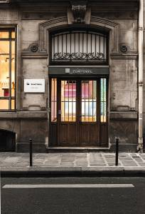
Foto 2: Het puristische Zumtobel design is daarbij onmiskenbaar aanwezig en versterkt nog het charisma van het historische gebouw.
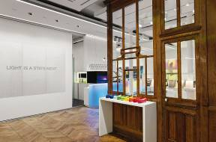
Foto 3: Het hele gamma van mogelijkheden om producten en objecten met licht te ensceneren wordt hier op een authentieke en indrukwekkende wijze aan de bezoeker getoond.

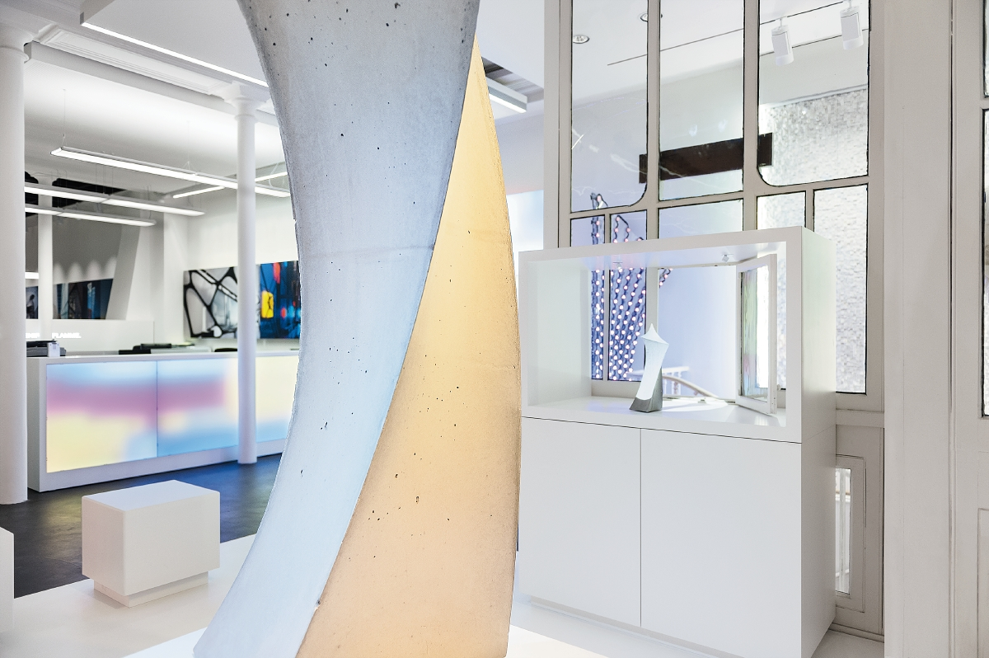

Kort portret
Zumtobel is de internationaal toonaangevende aanbieder van globale lichtoplossingen die het samenspel van licht en architectuur ‘beleefbaar’ maken. Als voortrekker op het vlak van innovatie biedt de fabrikant van verlichtingsarmaturen een allesomvattend aanbod van hoogwaardige armaturen en lichtsturingssystemen voor de meest uiteenlopende toepassingsdomeinen van de professionele gebouwverlichting, waaronder kantoorgebouwen en onderwijsinstellingen, verkoop en presentatie, hotel en wellness, gezondheid en verzorging, kunst en cultuur en industrie en techniek. Zumtobel is een merk van de Zumtobel Groep met hoofdzetel in Dornbirn, Vorarlberg (Oostenrijk).

Bijkomende informatie
  Zumtobel Lighting GmbH  Nikolaus Johannson  Head of Brand Communication  Schweizer Strasse 30  A-6850 Dornbirn  Tél. +43 -5572 -390-26427  Fax. +43-5572-390-926427  nikolaus.johannson@zumtobel.com  www.zumtobel.com | Zumtobel Lumière Sarl  Bruno Touzery  Dirécteur Général France  10 rue d’ Uzès  F-75002 Paris  Tél.: +33 1 56 33 32 50  Fax : +33 1 56 33 32 59  info@zumtobel.fr  www.zumtobel.fr

Zumtobel. Het licht.

